嘉義縣 竹園 國民 小 學
110學年度雙語國家政策－口說英語展能樂學計畫
子計畫2-1：國民中小學英語日活動成果報告表
活動名稱 | I’m a chelf! |  | 辦理日期 | 12月21日
辦理地點 | 英語教室 |  | 參加人數 | 10
成果摘要-活動內容介紹及特色說明  (列點說明) | 老師在課堂上是利用60%-70%英語帶領學生親手製作美食， 學生因為為了要親手自己完成美食，需更專心打開耳朵， 專心聽老師的演譯，而中英語穿插過程中，孩子更能習慣英語出現在生活當中， 因為有美食的誘導，孩子聽見不懂的英語時不是害怕而是進而想猜出老師所說的英語，成功完成美食的成就感進而增加其學英語的信心並習慣英語出現在生活中 !
檢討或建議事項 | 可以調降上課時英語使用的比例至40-50%讓孩子能更清楚到製作的每個環節
照片說明（4-10張）
照片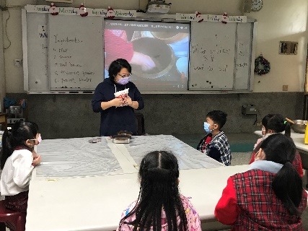 |  | 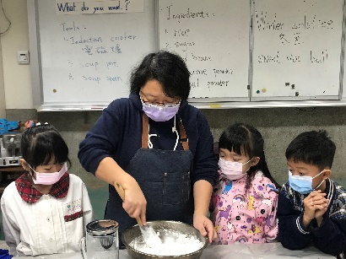照片
影音室頻的導覽 讓孩子對今日製作的星友簡單初步了解 |  | 老師用中英語夾雜穿插介紹步驟
照片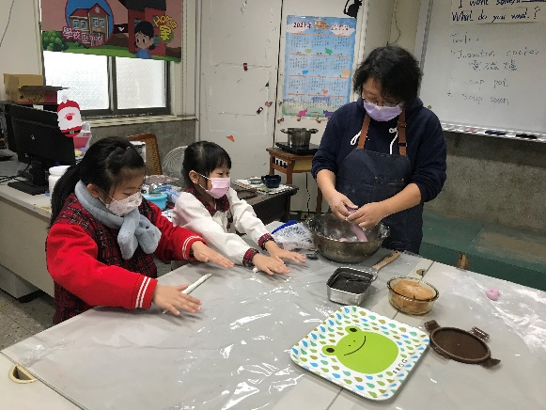 |  | 照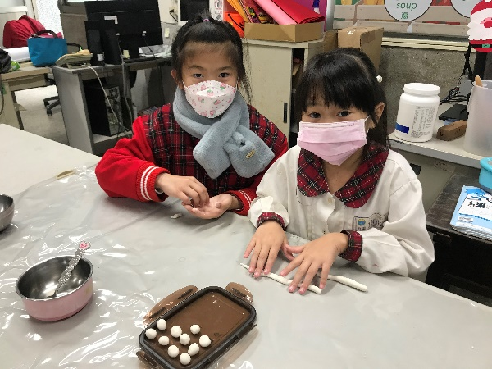片
學生在老師引導蝦親自操作 |  | 每個步驟讓學生自己操作
照片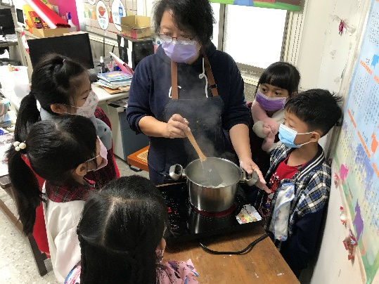 |  | 照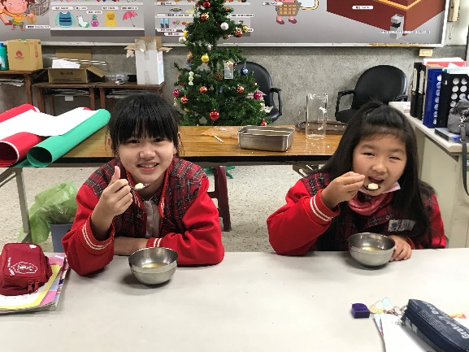片
完成最後步驟 |  | 享受自己手做成果
(表格不夠，請自行增列）

